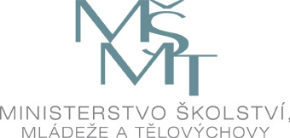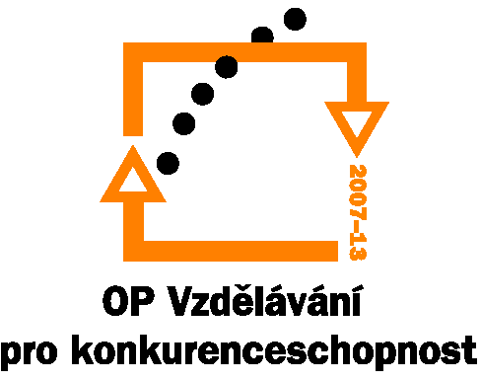

Investice do rozvoje vzdělávání

Č. j.: 23 440/2008-41

Příloha č. 6
výzvy k předkládání žádostí o finanční podporu z OP VK
Oblast podpory 2.4 Partnerství a sítě

Čestné prohlášení žadatele o splnění definice Rámce Společenství pro státní podporu výzkumu, vývoje a inovací

Úplný název žadatele včetně IČ:

Název operačního programu: Operační program Vzdělávání pro konkurenceschopnost

Číslo a název oblasti podpory: 2.4 Partnerství a sítě

Čestně prohlašuji, že (název žadatele) splňuje definici Rámce Společenství pro státní podporu výzkumu, vývoje a inovací (2006/C 323/01), čl. 2.2 písm. d) tohoto Rámce.

Prohlašuji, že uvedené údaje jsou pravdivé a úplné a jsem si vědom/a právních následků nepravdivého prohlášení, včetně případné odpovědnosti.

Souhlasím se zpracováním osobních údajů v souladu se zákonem č. 101/2000 Sb., o ochraně osobních údajů a o změně některých zákonů, ve znění pozdějších předpisů, které jsem sdělil/a za účelem předložení a realizace projektu.

V dne
Titul, jméno, příjmení statutárního zástupce, funkce

? Dle definice Rámce Společenství pro státní podporu výzkumu, vývoje a inovací (2006/C 323/01), čl. 2.2 písm. d) se výzkumnou organizací rozumí určitý subjekt, např. vysoká škola nebo výzkumný ústav, jehož hlavním účelem je provádět základní výzkum, aplikovaný výzkum nebo experimentální vývoj a šířit jejich výsledky prostřednictvím výuky, publikování nebo převodu technologií; veškerý zisk je zpětně investován do těchto činností nebo šíření jejich výsledků nebo výuky; podniky, které mohou uplatňovat vliv na takový subjekt např. jako podílníci nebo členové nemají žádný přednostní přístup k výzkumným kapacitám tohoto subjektu nebo k výsledkům výzkumu vytvořeným tímto subjektem.

